

Trudny okres dojrzewania
CHARAKTERYSTYKA OKRESU MŁODZIEŃCZEGO
Wiek dorastania obejmuje okres od 12 do 18-20 roku życia. Na przestrzeni tego krótkiego czasu zachodzą radykalne zmiany psychiczne i fizyczne, które umożliwiają jednostce podjęcie nowych zadań i ról społecznych właściwych dla człowieka dorosłego.
Młoda osoba poświęca się zabawie i sprawom ekscytującym, żyje dniem dzisiejszym, nie przejmując się dniem jutrzejszym. Jeśli młody człowiek nie znajduje wsparcia w środowisku np. w rodzinie, w szkole, dorastanie może stać się wyjątkowo trudne i samotne.
Dorośli – rodzina i nauczyciele – mniej lub bardziej świadomie stawiają często młodym ludziom wymagania przekraczające możliwości ich realizacji. Sytuacja taka budzi u nastolatków bezradność, lęk przed odrzuceniem przez znaczących dorosłych
W okresie dorastania większe znaczenie odgrywają rówieśnicy a rodzice schodzą na dalszy plan. Efektem tego są silniejsze związki z rówieśnikami, którzy stają się często główną grupą wsparcia i wzorcem do naśladowania, w tym także zachowań ryzykownych dla zdrowia.
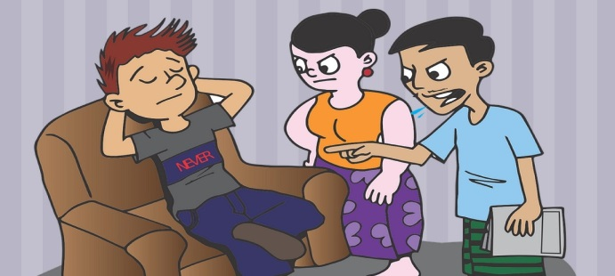
ZNACZENIE EDUKACJI ZDROWOTNEJ W OKRESIE DORASTANIA
Badania zachowań zdrowotnych młodzieży ukazują niepokojące dane dotyczące kondycji zdrowotnej młodego pokolenia.
Może to być spowodowane brakiem wiedzy na temat prozdrowotnego stylu życia i jego wpływu na zdrowie, złymi nawykami wywodzącymi się ze środowiska domowego, niedostateczną opieką medyczną, naśladowaniem niekorzystnych wzorów zachowań preferowanych w grupie rówieśniczej, obecną modą.
Dlatego też edukacja zdrowotna w tej grupie jest szczególnie potrzebna.
x Po pierwsze, dlatego że w okresie tym kształtują się zachowania prozdrowotne, a także zachowania ryzykowne (antyzdrowotne), które u części młodzieży utrwalają się i decydują o tym, co wnoszą w dorosłe życie.
x Po drugie wiedza, postawy i umiejętności dbania o zdrowie mogą sprzyjać dobremu samopoczuciu, dokonywaniu właściwych wyborów, radzeniu sobie z zadaniami rozwojowymi, szczególnie w okresie dorastania.
ZACHOWANIA MŁODZIEŻY ZWIĄZANE ZE ZDROWIEM – SPOSÓB ODŻYWIANIA
Jakie są prawidłowe zachowania zdrowego odżywiania?
Żywienie, tj. właściwy dobór potraw pod względem ich składników, ilości, liczby i rozłożenia posiłków w czasie, mają ogromny wpływ na wzrost i rozwój człowieka. Żywienie musi być właściwie dostosowane do każdego stadium życia. Niewłaściwe odżywianie stanowi bezpośrednią przyczynę bądź czynnik ryzyka wielu schorzeń.
Przyczyną zaburzeń odżywiania u młodzieży jest m. in. nieprawidłowe postrzeganie samego siebie, a w związku z tym:
x ,,nienaturalne’’ potrzeby nadmiernie graniczonego jedzenia – anoreksja,
x czy też objadania się – bulimia.
x natłok reklam niezdrowej żywności, a nawet szkodliwej dla młodszych organizmów, łatwy do niej dostęp i ,,kuszenie’’ na różne sposoby przez producentów i handlowców.
Lansowana przez massmedia ,,westernalizacja’’ – czyli przyjmowanie zachodnich wzorców bardzo szczupłej sylwetki ciała jako atrakcyjnej – powoduje, że wielu młodych ludzi, chcąc dorównać modelkom, stosuje bardzo restrykcyjne diety, które z czasem, zwłaszcza przy pewnych predyspozycjach psychicznych, przerodzić się mogą w jadłowstręt psychiczny.
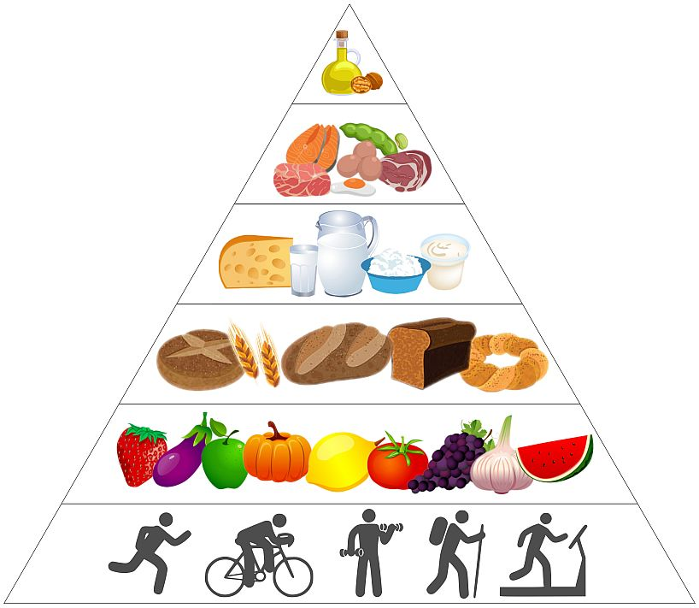
ZNACZENIE PRZESTRZEGANIA HIGIENY W OKRESIE DORASTANIA
Czy przestrzeganie zasad higieny ma wpływa na nasze zdrowie?
Młodzieży często wpaja się złe nawyki, np.:
x używanie dezodorantu zamiast mycia,
x kąpiel raz w tygodniu lub rzadziej,
x wkładanie brudnych, przepoconych ubrań.
Należy w tym okresie zwrócić jej uwagę na: utrzymywanie w czystości i pielęgnację skóry, włosów, paznokci, zębów, dobór ubioru i obuwia, dbałość o czystość i porządek najbliższego otoczenia.

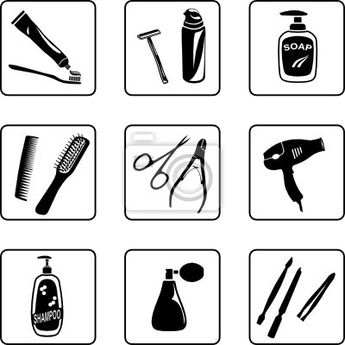

Ważna jest też kwestia używania bezpiecznych kosmetyków, ponieważ zawarte w nich substancje chemiczne mogą powodować różnorodne objawy (reakcje alergiczne, zaburzenia barwnikowe, reakcje ogólnoustrojowe).

Następny temat: „ZACHOWANIA RYZYKOWNE W OKRESIE MŁODZIEŃCZYM”

Pedagog: Monika Kaleta

